Отчёт по лабораторной работе 7

Простейший вариант 54

Еленга Невлора Люглеш

Содержание

# 1 Цель работы

Построить графики распространения рекламы, определить в какой момент времени скорость распространения рекламы будет иметь максимальное значение.

# 2 Теоретическая справка

Организуется рекламная кампания нового товара или услуги. Необходимо, чтобы прибыль будущих продаж с избытком покрывала издержки на рекламу. Вначале расходы могут превышать прибыль, поскольку лишь малая часть потенциальных покупателей будет информирована о новинке. Затем, при увеличении числа продаж, возрастает и прибыль, и, наконец, наступит момент, когда рынок насытиться, и рекламировать товар станет бесполезным.

Предположим, что торговыми учреждениями реализуется некоторая продукция, о которой в момент времени t из числа потенциальных покупателей N знает лишь n покупателей. Для ускорения сбыта продукции запускается реклама по радио, телевидению и других средств массовой информации. После запуска рекламной кампании информация о продукции начнет распространяться среди потенциальных покупателей путем общения друг с другом. Таким образом, после запуска рекламных объявлений скорость изменения числа знающих о продукции людей пропорциональна как числу знающих о товаре покупателей, так и числу покупателей о нем незнающих.

Модель рекламной кампании описывается следующими величинами. Считаем, что dn/dt - скорость изменения со временем числа потребителей, узнавших о товаре и готовых его купить, t - время, прошедшее с начала рекламной кампании, n(t) - число уже информированных клиентов. Эта величина пропорциональна числу покупателей, еще не знающих о нем, это описывается следующим образом:

$$α_{1}\left(t\right)\left(N−n\left(t\right)\right)$$

где N - общее число потенциальных платежеспособных покупателей,

$$α_{1}\left(t\right)>0$$

характеризует интенсивность рекламной кампании (зависит от затрат на рекламу в данный момент времени). Помимо этого, узнавшие о товаре потребители также распространяют полученную информацию среди потенциальных покупателей, не знающих о нем (в этом случае работает т.н. сарафанное радио). Этот вклад в рекламу описывается величиной

$$α_{2}\left(t\right)n\left(t\right)\left(N−n\left(t\right)\right)$$

эта величина увеличивается с увеличением потребителей узнавших о товаре. Математическая модель распространения рекламы описывается уравнением:

$$\frac{∂n}{∂t}=\left(α_{1}\left(t\right)+α_{2}\left(t\right)n\left(t\right)\right)\left(N−n\left(t\right)\right)$$

# 3 Задание

Формула определения номера задания: (SnmodN)+1, где Sn — номер студбилета, N — количество заданий.

Вариант 54

Постройте график распространения рекламы, математическая модель которой описывается следующим уравнением:

$$\frac{∂n}{∂t}=\left(0.64+0.00004n\left(t\right)\right)\left(N−n\left(t\right)\right)$$

$$\frac{∂n}{∂t}=\left(0.00007+0.7n\left(t\right)\right)\left(N−n\left(t\right)\right)$$

$$\frac{∂n}{∂t}=\left(0.4t+0.3sin\left(2t\right)n\left(t\right)\right)\left(N−n\left(t\right)\right)$$

При этом объем аудитории N=1403 , в начальный момент о товаре знает 9 человек. Для случая 2 определите в какой момент времени скорость распространения рекламы будет иметь максимальное значение.

# 4 Выполнение лабораторной работы

## 4.1 код

* Julia

using Plots  
using DifferentialEquations  
  
"коэффициент уравнения 1"  
a1 = 0.64  
a2 = 0.00004  
  
"коэффициент уравнения 2"  
b1 = 0.00007  
b2 = 0.7  
  
"коэффициент уравнения 3"  
c1 = 0.4  
c2 = 0.3  
N = 1403   
n0 = 9  
  
  
function odn_f(du, u, p, t)  
 x, y, z = u  
 du[1]= (a1+a2*u[1])*(N-u[1])   
 du[2]= (b1+b2*u[1])*(N-u[1])   
 du[3]= (c1*t+c2*sin(2*t)*u[1])*(N-u[1])   
end  
u0 = [n0, n0, n0]  
tspan =(0.0, 30.0)  
prob1 = ODEProblem(odn_f, u0, tspan)  
sol1 = solve(prob1, dtmax=0.1)  
  
N1 = [u[1] for u in sol1.u]  
N2 = [u[2] for u in sol1.u]  
N3 = [u[3] for u in sol1.u]  
T = [t for t in sol1.t]  
  
plt =   
 plot(  
 layout=(1,2),  
 dpi=300,  
 legend=true)  
 plot!(  
 plt[1],  
 T,  
 N1,  
 title="график N",  
 label="решение уравнения 1",  
 color=:blue)  
 plot!(  
 plt[2],  
 T,  
 N2,  
 label="решение уравнения 2",  
 color=:green)  
   
 plot!(  
 plt[2],  
 T,  
 N3,  
 label="решение уравнения 3",  
 color=:red)  
   
  
 savefig("lab7-11.png")

1)Случай где

- Julia 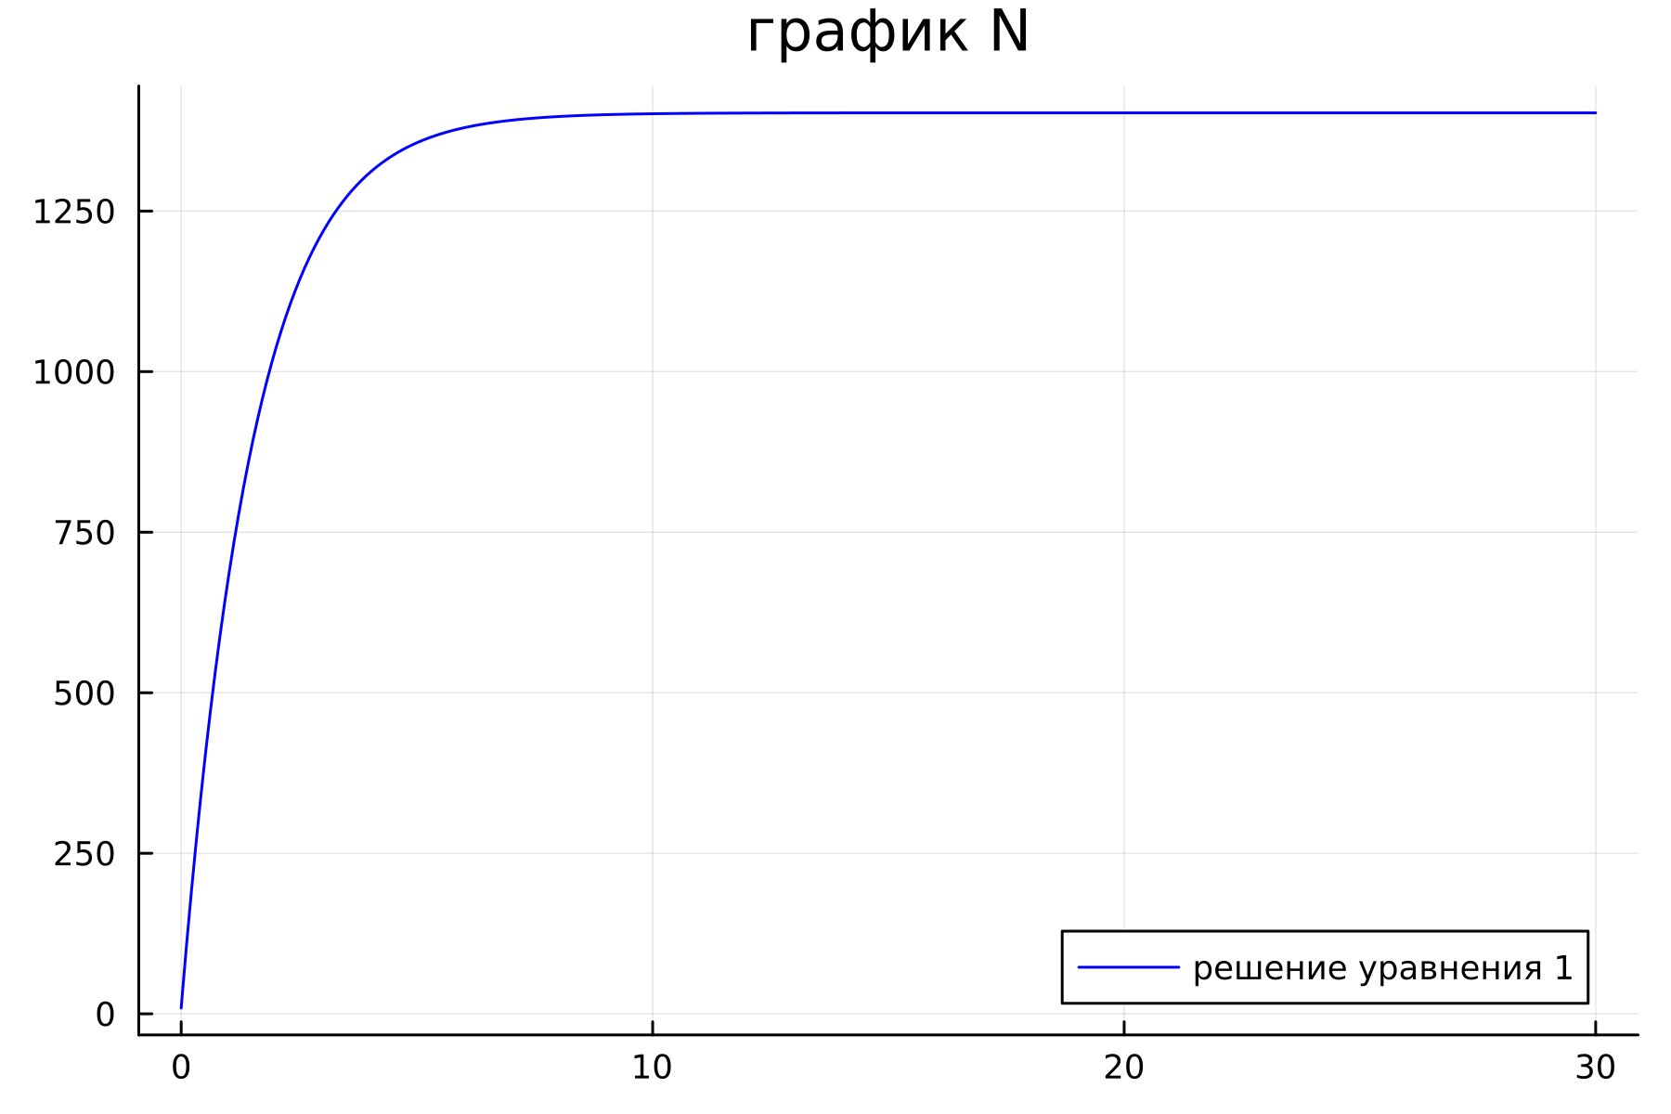

* Openmodelica

model lab7mod1  
constant Real a1=0.64; //Коэффициент 𝛼1  
constant Real a2=0.00004; //Коэффициент 𝛼2  
constant Real N=1403; // максимальное количество людей, которых может заинтересовать товар  
  
Real n;  
  
initial equation  
n=9;// количество людей, знающих о товаре в начальный момент времени  
  
equation  
der(n)=(a1+a2*n)*(N-n); //уравнение, описывающее распространение рекламы  
  
end lab7mod1;

??).

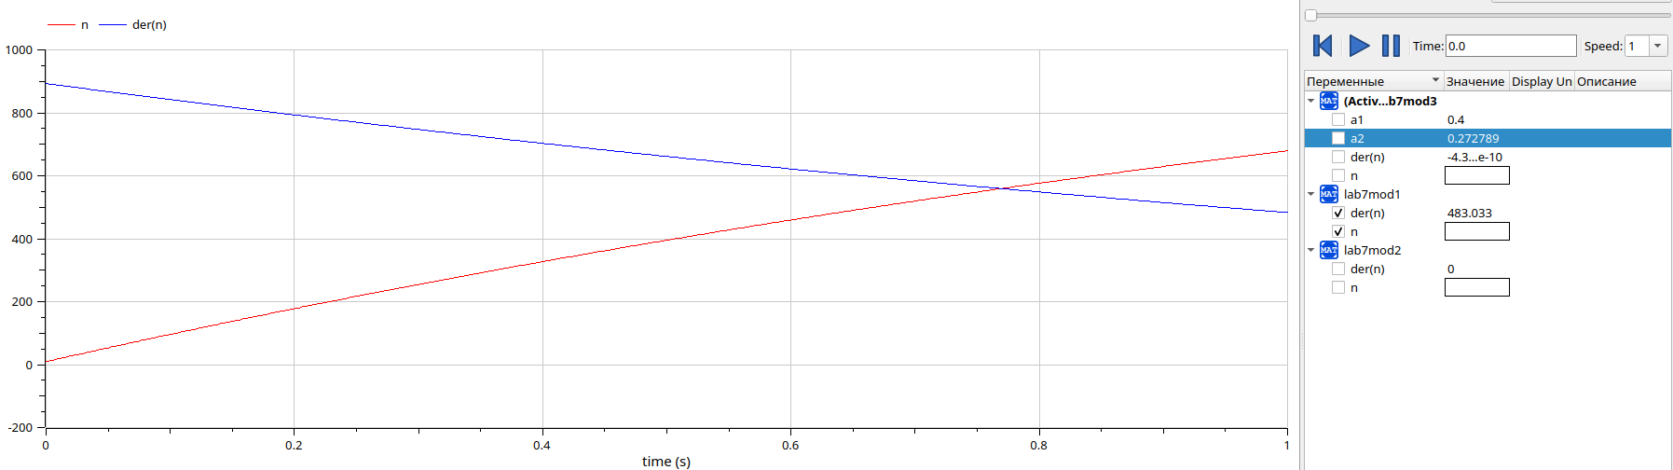

график распространения рекламы

1. Случай где

$$\frac{∂n}{∂t}=\left(0.00007+0.7n\left(t\right)\right)\left(N−n\left(t\right)\right)$$

* Julia 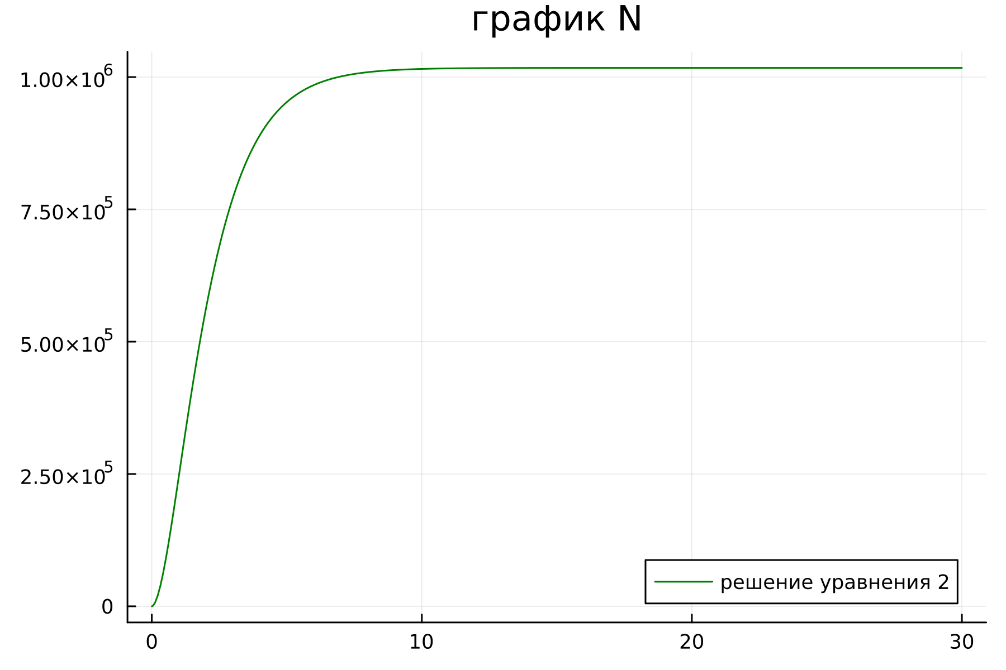
* Openmodelica

model lab7mod2  
constant Real a1=0.00007; //Коэффициент 𝛼1  
constant Real a2=0.7; //Коэффициент 𝛼2  
constant Real N=1403; // максимальное количество людей, которых может заинтересовать товар  
  
Real n;  
  
initial equation  
n=9;// количество людей, знающих о товаре в начальный момент времени  
  
equation  
der(n)=(a1+a2*n)*(N-n); //уравнение, описывающее распространение рекламы  
  
  
end lab7mod2;

(??).

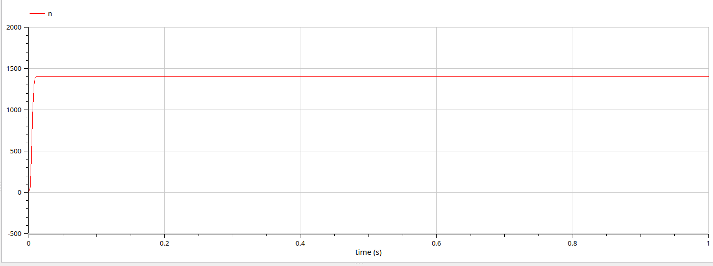 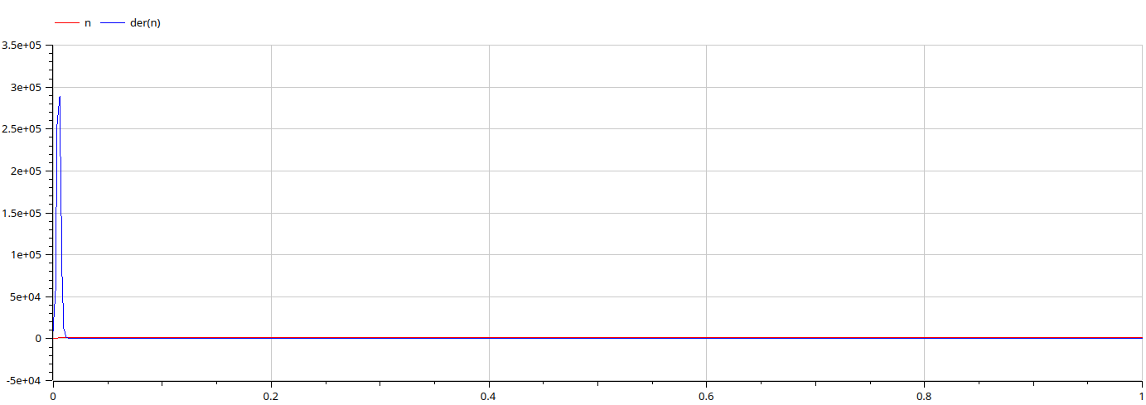

1. Случай где

$$\frac{∂n}{∂t}=\left(0.4t+0.3sin\left(2t\right)n\left(t\right)\right)\left(N−n\left(t\right)\right)$$

* Julia 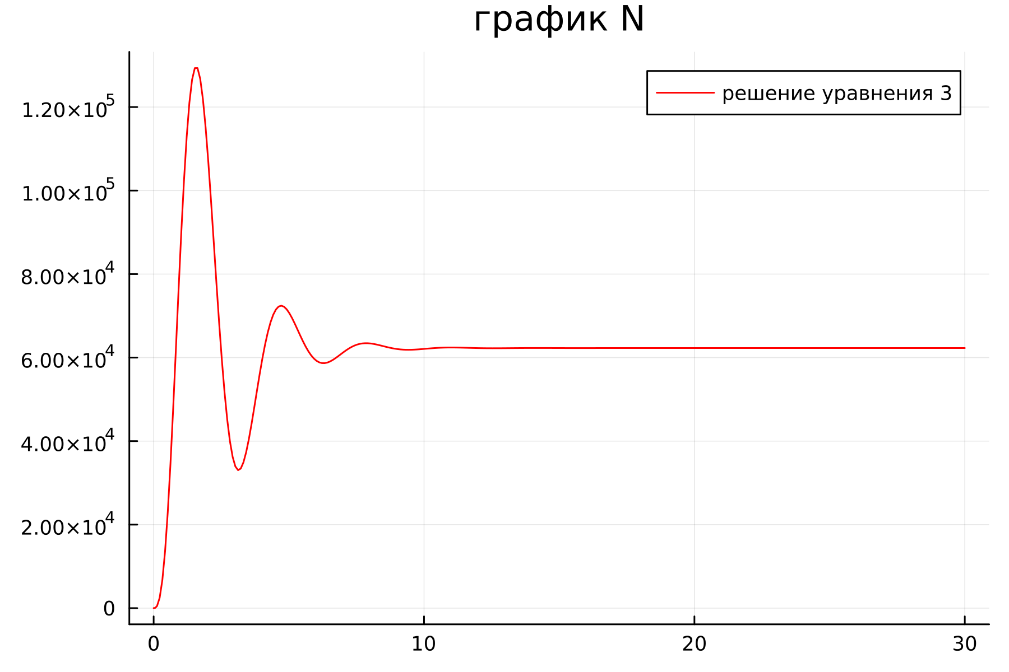
* Openmodelica

model lab7mod3  
constant Real N=1403; // максимальное количество людей, которых может заинтересовать товар  
  
Real n;  
Real a1;  
Real a2;  
  
initial equation  
n=9;// количество людей, знающих о товаре в начальный момент времени  
a1=0.4*time; //Коэффициент 𝛼1  
a2=0.3*sin(2*time); //Коэффициент 𝛼2  
  
equation  
a1=0.4*time; //Коэффициент 𝛼1  
a2=0.3*sin(2*time); //Коэффициент 𝛼2  
der(n)=(a1+a2*n)*(N-n); //уравнение, описывающее распространение рекламы  
  
end lab7mod3;

??).

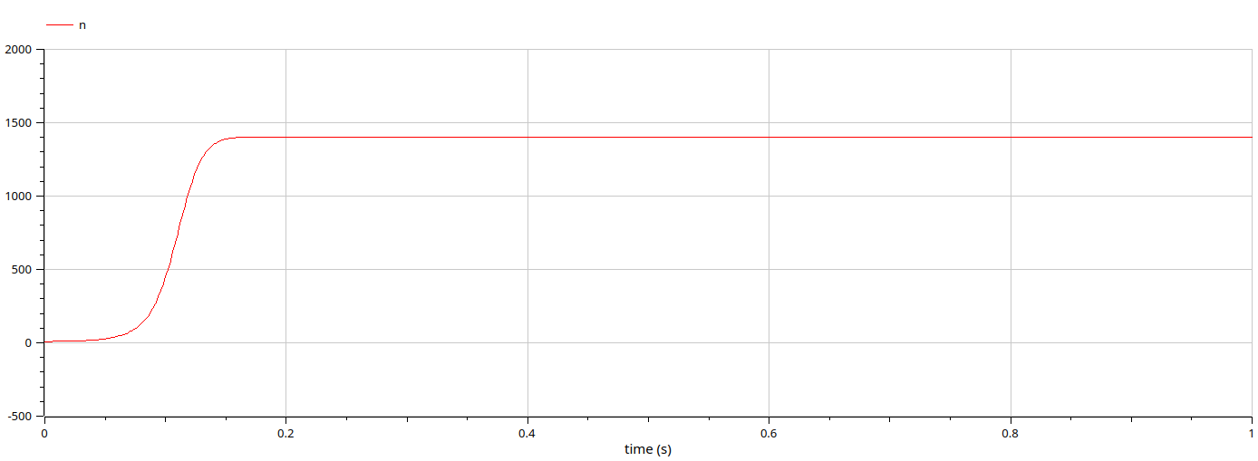 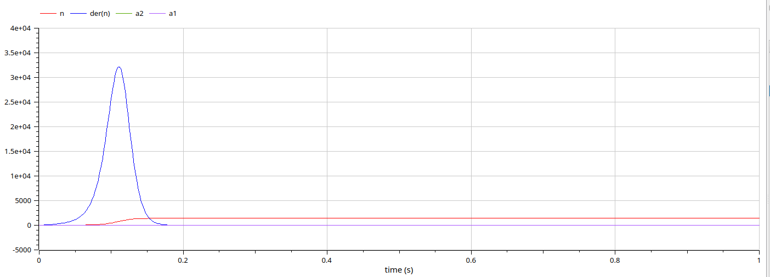

# 5 Вопросы к лабораторной работе

1.Модель Мальтуса (дать пояснение, где используется данная модель).

$$\frac{∂N}{∂t}=rN$$

где N — исходная численность населения, r — коэффициент пропорциональности, для которого r = b - d (b — коэффициент рождаемости, d — коэффициент смертности), t — время.

Модель используется в экологии для расчета изменения популяции особей животных.

2.Уравнение логистической кривой (дать пояснение, что описывает данное уравнение).

$$\frac{∂P}{∂t}=rP\left(1−\frac{P}{K}\right)$$

где r — характеризует скорость роста (размножения), K — поддерживающая ёмкость среды (то есть, максимально возможная численность популяции).

Исходные предположения для вывода уравнения при рассмотрении популяционной динамики выглядят следующим образом:

скорость размножения популяции пропорциональна её текущей численности, при прочих равных условиях;

скорость размножения популяции пропорциональна количеству доступных ресурсов, при прочих равных условиях. Таким образом, второй член уравнения отражает конкуренцию за ресурсы, которая ограничивает рост популяции.

1. В модели распространения рекламы.

$$α_{1}\left(t\right)$$

* — интенсивность рекламной кампании, зависящая от затрат.
$$α_{2}\left(t\right)$$

* — интенсивность рекламной кампании, зависящая от сарафанного радио.

4.Как ведет себя рассматриваемая модель при

$$α_{1}\left(t\right)>>α_{2}\left(t\right)$$

При данный условиях получается модель типа модели Мальтуса, решение которой имеет вид (рис.4):

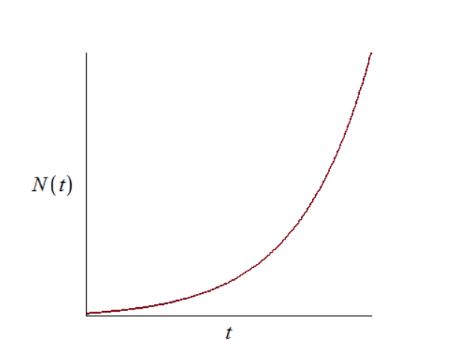 рис.4

5.Как ведет себя рассматриваемая модель при

$$α_{1}\left(t\right)<<α_{2}\left(t\right)$$

При данных условиях получаем уравнение логистической кривой (рис.5): 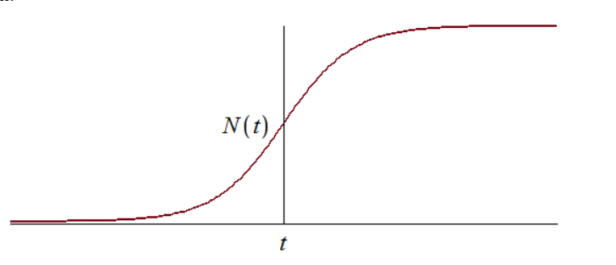

# 6 Выводы

В ходе выполнения лабораторной работы я научилась строить графики распространения рекламы, определять в какой момент времени скорость распространения рекламы будет иметь максимальное значение.

# 7 Список литературы

Кулябов Д. С. Лабораторная работа №7: https://esystem.rudn.ru/pluginfile.php/1971582/mod_resource/content/2/%D0%9B%D0%B0%D0%B1%D0%BE%D1%80%D0%B0%D1%82%D0%BE%D1%80%D0%BD%D0%B0%D1%8F%20%D1%80%D0%B0%D0%B1%D0%BE%D1%82%D0%B0%20%E2%84%96%206.pdf